Тема. Уживання великої літери
Мета:
- формувати предметні компетентності:
знати й пояснювати особливості написання власних назв із великої літери та з використанням лапок, відшукувати в тексті власні назви, грамотно писати власні назви, використовувати їх у мовленні, звертати увагу на роль іменників-власних назв у мовленні, відчувати любов, повагу та гордість до рідного міста.
- формувати ключові компетентності:
- спілкування державною мовою: грамотно висловлюватися усно й письмово, конструювати висловлювання на пропоновану тему;
- інформаційну: діяти за алгоритмом, аналізувати мовні явища, розвивати медійну грамотність;
- учитися впродовж життя: учитися аналізувати інформацію, критично оцінювати її, робити висновки;
- соціальну та громадянську: висловлювати позицію стосовно певних суспільних проблем, працювати на результат;
- загальнокультурну - формувати естетичне ставлення до навколишньої дійсності;
- здоров’язбережувальну: дбати про екологію довкілля та своє здоров’я.
Тип уроку: урок узагальнення і систематизації.
Прийоми: сторітеллінг, ребус, опитування, складання інтелект-карти, логічні вправи, інтерактивні вправи, віртуальна подорож, мовознавча вікторина, хмара слів, розв'язання компетентнісних завдань, творча робота .
Перебіг уроку
- Етап орієнтації (орієнтаційний)
Створення сприятливої атмосфери.
Сьогодні на уроці я хочу побачити те, що часом буває непомітним:
сміливість – у скромних,
комунікабельність – у мовчазних,
рішучість – у невпевнених,
жагу до знань – у всіх!
- Етап мотивації
Ребус (ДОДАТОК 1)

- Ви любите своє місто?
- Чи змогли б ви розповісти про рідне місто, не використовуючи власних назв?

3. Оголошення та запис теми уроку.
Темою уроку є «Уживання великої літери» саме на власних назвах Павлоградщини.
4. Етап актуалізації опорних знань.
Знаю Хочу знати Дізнався
- Які назви належать до власних?
- Чим власні назви відрізняються від загальних?
- Які правила правопису пам’ятаєте?
- За якої умови власні назви беруть у лапки?
- Навіщо знати правила вживання великої і лапок у власних назвах?
5. Етап цілепокладання
- формулювання мети і проміжних цілей уроку
- прогнозування змісту та результатів роботи
Хочу знати
6. Етап цілереалізації
1. Практична частина.
Формування предметної компетентності
1 Прийом: складання інтелект-карти на основі сторітеллінгу
Сьогодні протягом уроку ми будемо працювати з інтелект-картою. У ній подано групи, які й допоможуть нам з’ясувати правопис власних назв. Запишіть ці групи. (ДОДАТОК 2)
Вулиця Історична
Ми зараз потрапимо на вулицю Історична. Вона познайомить нас з історією міста та його власними назвами. За прослуханою інформацією вам треба виписати власні назви, розподіливши їх до груп, на яку вони вказують, і записати до інтелект-карти.
Історія нашого міста сягає корінням у 17 ст і пов’язана зі славною козацькою історією Запорізької Січі, коли на території теперішнього Павлограда Кошем Запорізьким був улаштований перевіз через річку Вовчу. У 1770 році тут оселився відставний запорожець, військовий старшина Матвій Хижняк. Його зимівник став державною військовою слободою Матвіївкою, а незабаром вона була перейменована в слободу Луганську Азовської губернії. У 1784 році вона отримала статус повітового міста і назву- Павлоград. Наступне століття перетворило місто у значний промисловий центр держави, але Перша світова війна, революції, Друга світова війна завдали величезних збитків Павлограду. Усе довелося пережити: навали ворогів та радість визволення, руйнування та відродження. Але місто унікальне історією, яка зберігається в його людях: народного артиста Б.Захави, поетеси Г.Світличної, визволителя міста від більшовиків П.Болбочана, фізика-ядерника К.Синельнікова і багато-багато ін.
Прокоментувати кожну сформовану групу, пояснити правопис (робота в групах).
Із першої групи слів, використовуючи словосполучення на вибір, скласти складносурядне речення, із другої – складнопідрядне, із третьої – складне безсполучникове речення.
Рухаймося далі, але інтелект-карту не полишаємо заповнювати протягом усього уроку.

- Прийом: логічні вправи.
Павлоград не тільки промисловий регіон, а й місто з високою духовною культурою. У ньому налічується 13 храмів. Зараз ми здійснемо віртуальну подорож найбільш відомими храмами Павлограда.
Кафедральний собор Нерукотворного Образу – головний храм Павлоградського благочиння, якому вже майже 150 р. Історія його дивовижна і сповнена різними подіями. Нині собор є пам`яткою архітектури місцевого значення.
Церква Успіння Пресвятої Богородиці – найстаріша духовна пам’ятка міста. Головною прикрасою собору є два золоті куполи, а стіни пофарбовані в небесно-блакитний та білий кольори.
Храм Похвали Божої Матері – найвищий собор у Павлоград. Його висота 27м. Цей храм звели на честь павлоградців, які загинули на виробництві міста.
Каплиця Володимира рівноапостольного має квадратну форму. Окрасою є білі обідки будівлі, небесно-блакитний купол з великим хрестом на ньому.
Церква Кирила і Мефодія найновіша пам’ятка, що розташувалася в будинку городянки Євдокії Нєдовєс. У 2003 році вона вирішила віддати свій будинок і прилеглу до нього територію під будівництво церкви. Через рік був покладений старт будівництву нового храму в місті. І хоча собор і нагадує приватний будинок, та містянам він дуже полюбився.

Розібрати за будовою слова пам’ятка і пам’ятник, пояснити їх лексичні відмінності.

Отже, подорожуючи вуличками храмів, головне - не потрапити на вулицю Помилок. https://quizizz.com/presentation/63c9c4db0d733e001dde697a/edit
Тож давайте з’ясуємо правопис духовних пам’яток міста. Запишіть ці назви до інтелект-карти.
Складіть спонукальне речення, яке б виражало захоплення красою духовної складової нашого міста.
Продовжуємо подорож рідним містом.
- Прийом: мовознавча вікторина.
Відповіді записуємо в інтелект-карту.
- Мистецька споруда, де можна побачити один із родів літератури
( Театр ім.Б.Захави).
- Будівля людини, доля якої є схожою з долею Лесі Українки
(Музей-квартира Г.Світличної).
- Історична будівля, архітектурна пам’ятка к.19ст, де функціонує 29 творчих груп, ансамблів, студій ( Палац творчості дітей та юнацтва).
- Споруда, де можна побачити археологічні та краєзнавчі матеріали
(Павлоградський історико-краєзнавчий музей).
- Фонд цього закладу налічує 68379 тисяч примірників як для дітей, так і для дорослих (Центральна міська бібліотека).
- Компанія ДТЕК, що займається вуглевидобувною промисловістю (підприємство «Павлоградвугілля»).
- Виробництво харчової промисловості, що займається молочною продукцією (виробництво «Молочний дім»).
- Зразковий ансамбль народного танцю (ансамбль «Юність»).
- Періодичне видання у Павлограді, що висвітлює новини найголовнішої промисловості міста (газета «Вісник шахтаря»).
- Ресторан, що розміщений на селищі Шахтобудівників (ресторан «Смерекова хата»).

Правопис згаданих назв з’ясуємо за допомогою інтерактивної вправи.
Пояснити правопис. https://cutt.ly/s9veEys

Висновок: назви підприємств, газет, ансамблів, ресторанів тощо пишемо в лапках.
Складіть зі словосполученням ( на вибір), що пишуться без лапок, односкладне питальне речення. Вкажіть його вид.
Зі словосполученням (на вибір), що пишуться в лапках, складіть просте ускладнене речення. Вкажіть вид ускладнення.

- Прийом: Хмара слів
Павлоград знаний не лише кам’яним літописом- архітектурою міста, а й місто, де приємно прогулятися літнім вечором берегом Вовчі, міськими бульварами чи скверами, подихати прохолодним повітрям у соснових борах, заглянути у світ краси Мавринського майдану чи мальовничості Малоолександрівських балок. За допомогою «Хмари слів» (ДОДАТОК 4), у якій вказані місця прогулянок на природі, складіть поради щодо збереження природоохоронної системи нашого міста.
Отже, подорож вуличками рідного міста на сьогодні завершується. Ми на заключному етапі маємо заповнену інтелект-карту (демонстрація готової інтелект-карти).
Зробімо висновок.

7. Домашнє завдання
Доповніть інтелект-карту власними прикладами назв з великою літерою. Складіть візитівку нашого міста, використовуючи власні назви.

8. Підсумок уроку. Рефлексія
Тож підіб’ємо підсумки, повертаючись до нашої колонки, що була на початку уроку «Дізнався».
- Що дізналися з уроку?
- Чи досягли поставленої мети?
- Що після уроку зможете?
- Що після уроку будете вміти?
Багато дізналися, але попереду багато незвіданого. Бажаю вам не втратити прагнення вивчати рідну мову, історію свого міста, бо «де б у світі не були, рідне місто назавжди буде гріти нас теплом, огортатиме добром».

ДОДАТОК 1
Ребус

ПАВЛОГРАД
ДОДАТОК 2
Інтелект-карта

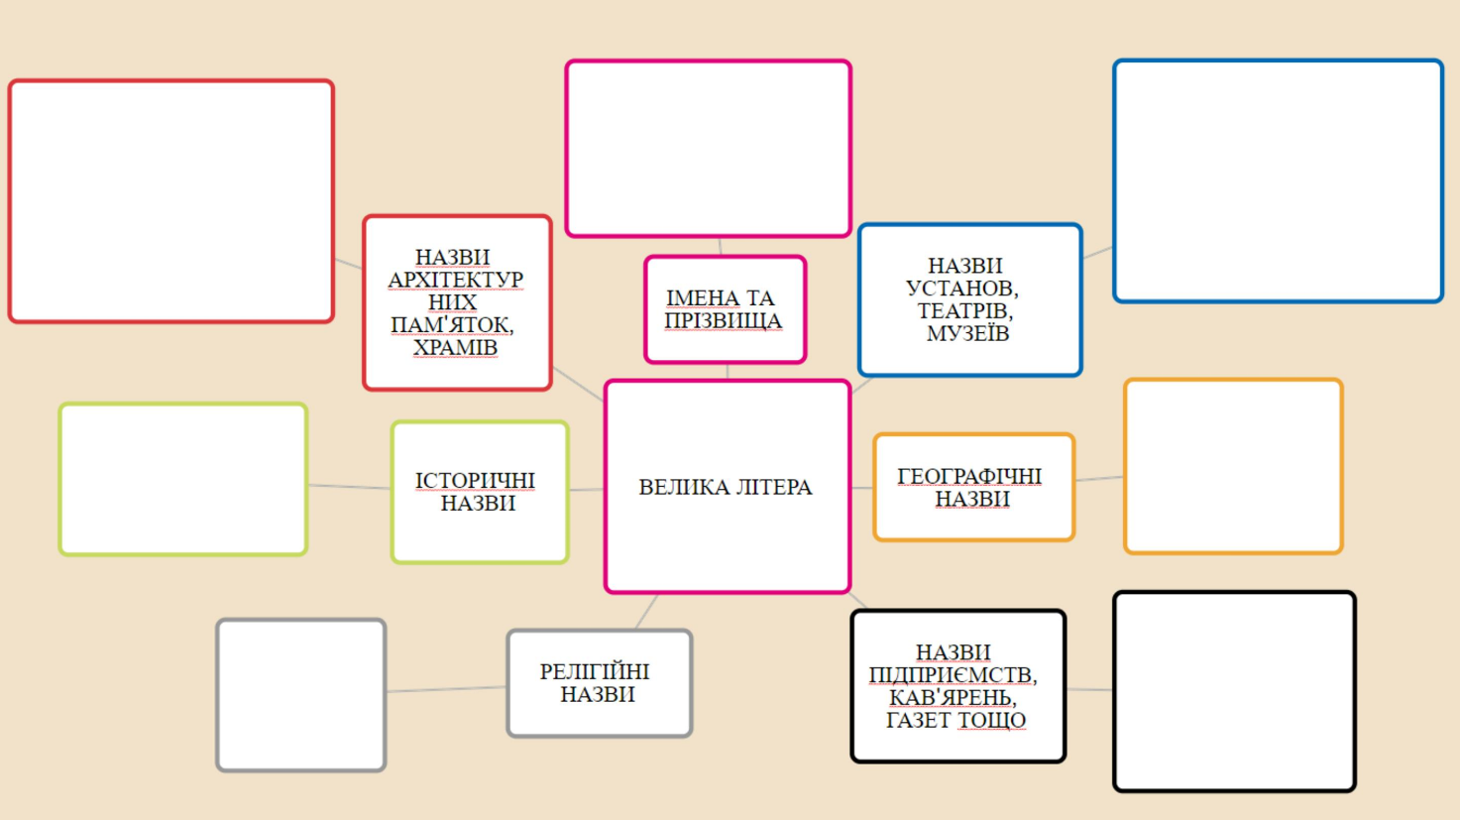
ДОДАТОК 3
Хмара слів

